**INFO:**

**DATABASE: FINANCE dan HR, table employee menggunakan tabel EMPLOYEE**

**FUNCTION**

1. Buat laporan terkait data pegawai yang berisi, nama setiap pegawai, jabatan, dan gaji per bulan serta waktu query, dengan output sebagai berikut:

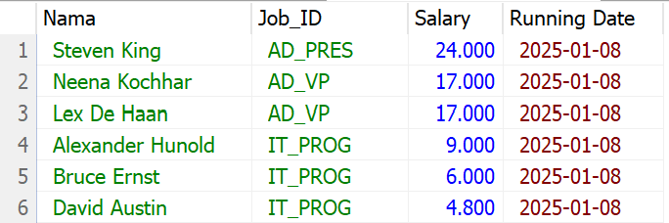

1. Buat laporan terkait data pegawai yang berisi nama lengkap, jabatan dan bulan dipekerjakan khusus pegawai department STOCK (ST) dan yang bekerja/direkrut setelah tahun 2004:



1. Buat laporan terkait data pegawai yang berisi, ID , nama setiap pegawai, jabatan, dan gaji per bulan serta lama bekerja (dalam bulan) hingga saat ini. Tampilkan pegawai yang memiliki masa kerja lebih dari 250 bulan.



**JOIN**

1. Carilah pegawai yang mendapatkan gaji bulanan kurang dari standar yang ditentukan oleh HR!

* Informasi Pembayaran Gaji ada di Kolom SALARY_REAL, table Payroll, Database Finance
* Standar Gaji dari Database HR

(Tampilan Employee_Id, Name, Month, Year, Salary, Salary_real, Description)



1. Temukan pegawai yang gaji yang diterima di Payroll tidak sama dengan standar yang ada di HR! (Tampilan Employee_Id, Name, Month, Year, Salary, Salary_real, Description)



1. Temukan pegawai yang mendapatkan komisi tidak sesuai dengan standar (kurang) yang ditentukan oleh HR!

* Komisi yang dibayar per bulan ada pada database Finance, Tabel Commision
* Standar tarif komisi ada pada database HR
* Commision = commission percentage * sales (rounding ke 2 angka di belakang koma)
* (Tampilkan Employee_Id, Name, Month, Year, Commission_Pct, Commission_real, Commission_difference)



1. Buatlah sebuah tampilan jumlah pendapatan diterima oleh tiap pegawai **divisi sales** (JOB ID SA atau job Title Sales) pada tahun 2020.

* Tampilkan: Employee_Id, Nama, Job_Title, Month, Year, Commission_Pct, Salary_real, Commission_Real, Total_THP (Salary_Real + Commission_Real) Urutkan berdasarkan EMPLOYEE_ID, MONTH_PAID, YEAR_PAID!

Clue: gunakan 4 table



**SUBQUERY**

1. Buatlah list pegawai pada departemen selain sales (id=80) yang memiliki gaji lebih besar dari gaji tertinggi pegawai yang memiliki nomor telepon diawali dengan angka 6

